**РУКОВОДСТВО ПОЛЬЗОВАТЕЛЯ ПРОГРАММЫ «YP»**

1. **Список мероприятий**

Программа после запуска открывает список мероприятий, показывая такие данные как:

* Изображение мероприятия
* Название мероприятия
* Тип мероприятия
* Дату мероприятия

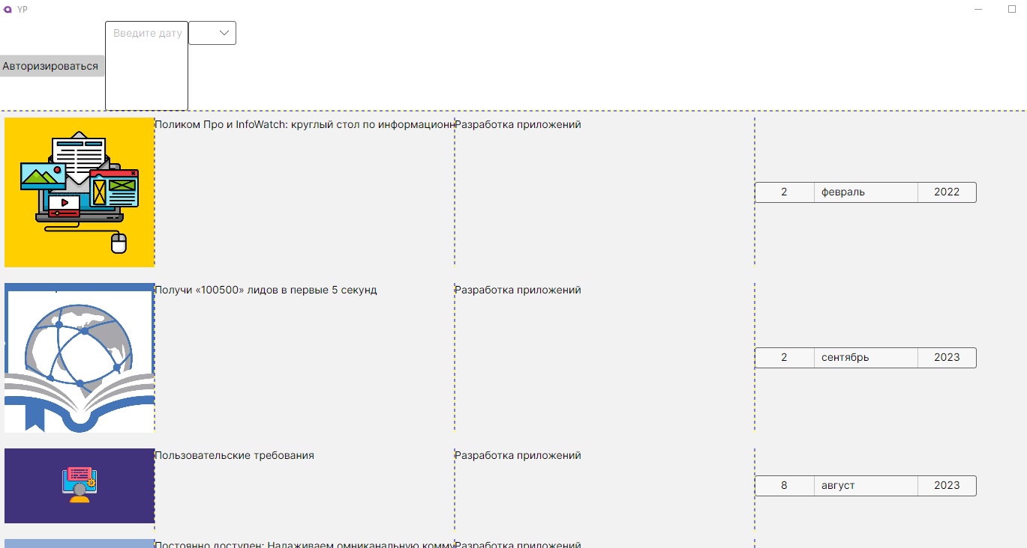

«Рисунок 1. Список мероприятий»

На странице доступен функционал поиска мероприятий по дате и фильтрация по типу мероприятия

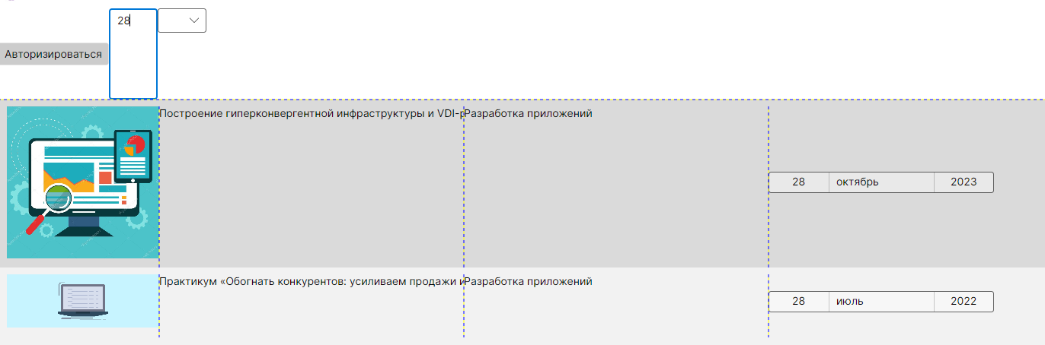

«Рисунок 2. Поиск по дате»

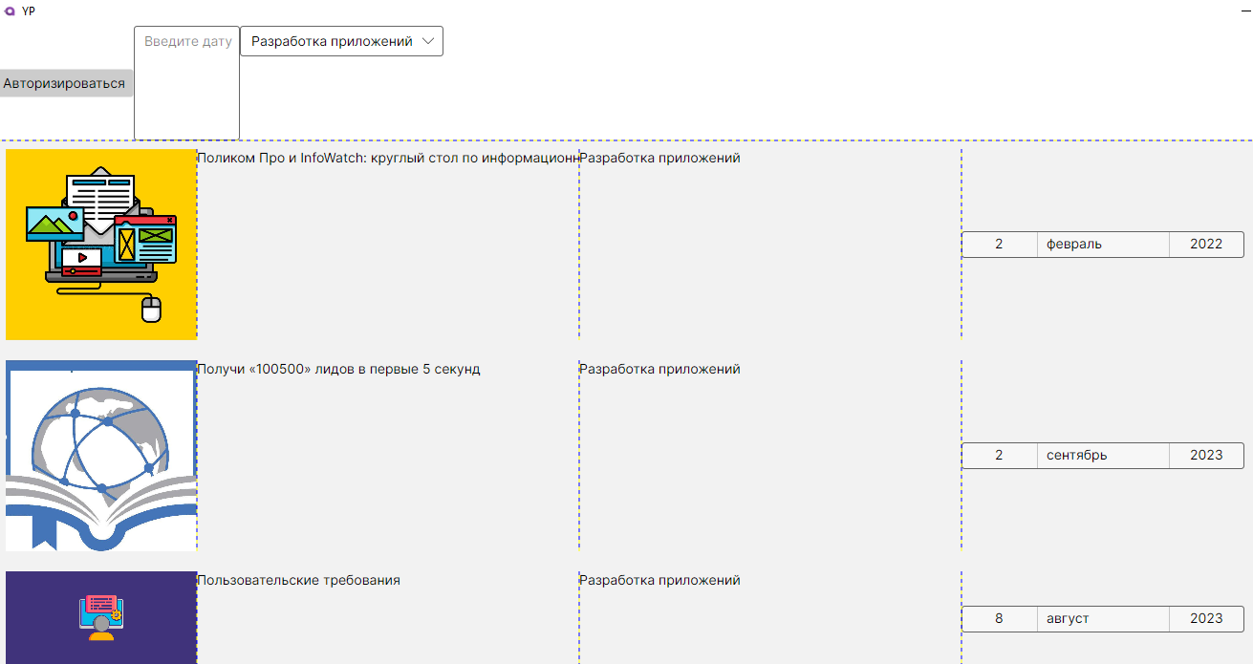

«Рисунок 3. Фильтрация по типу»

Оба типа фильтрации работают параллельно.

Если Вы хотите войти в свою учетную запись, то нажмите на кнопку «Авторизироваться»

1. **Авторизация**

Окно авторизации содержит в себе следующие поля:

* Айди пользователя
* Пароль
* Капче
* Кнопка «Войти»

В поле «Айди пользователя» вводится уникальный идентификатор пользователя

В поле «Пароль» вводится пароль от учетной записи пользователя

В поле под капчей необходимо ввести комбинацию символов с изображения.

Важно знать, что:

* После 3 попыток неудачного входа система заблокируется
* «Айди пользователя» должно быть только числом

После ввода корректных данных – будет произведен вход в систему (После первого входа система запомнит данные пользователя и сразу будет производить вход в систему)

1. **Страница организатора**

На странице присутствует следующие элементы:

* Изображение пользователя
* Приветствие пользователя по ФИО
* Кнопка «Зарегистрировать модератора/жюри»
* Панели для работы организатора

Организатор может перейти к созданию нового жюри/модератора, нажав на кнопку «Зарегистрировать модератора/жюри».

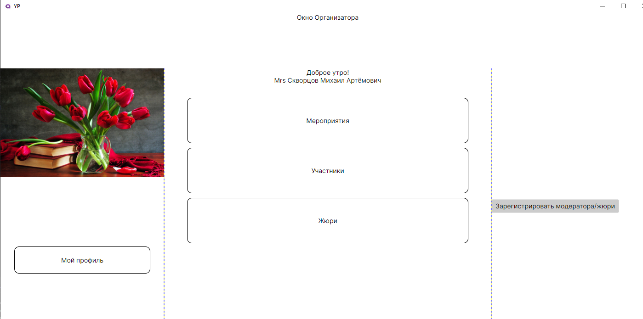

«Рисунок 4. Окно организатора»

1. **Страница создания жюри/модератора**

На странице присутствует следующие элементы:

* Поле «IdNumber» (не изменяется, программа генерирует автоматически)
* Поле «ФИО»
* Поле «Электронная почта»
* Поле «Пол»
* Поле «Роль»
* Поле «Телефон»
* Поле «Направление»
* Поле «Мероприятие»
* Кнопка «Загрузить изображение»
* Поле «Пароль»
* Поле «Повтор пароля»
* Кнопка «Ок» (сохранить нового пользователя)
* Кнопка «Отмена» (вернуться на экран пользователя)

Важно отметить, что:

* При выборе роли «Жюри» можно выбрать только «Направление»
* Пароли должны совпадать и содержать следующие параметры (Пароль не содержит не менее 6 символов; заглавные и строчные буквы; не менее одного спецсимвола; не менее одной цифры.)
* Электронная почта должна соответствовать маске [test@gmail.com](mailto:test@gmail.com)
* Пароли можно скрыть или отображать

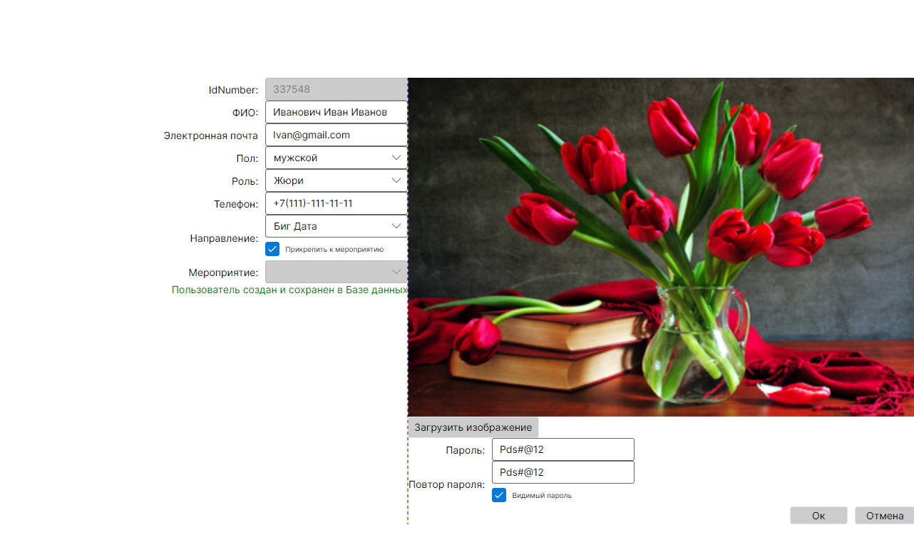

«Рисунок 5. Окно регистрации жюри/модератора»